**В поле «Название» возможно вводить неразрешенные символы**

**Type**: minor

**Version**: 1

**Environment**: qa

**Description:**

URL: <https://cs-training-task.qulix.com/trainingtask4/?action=form_create_project>

Steps: click «Список проектов» -> click «Добавить» -> Enter data at «Название»

Hj1#$%%^&&*(()___(^$#@@$^&&*()_)

**Expected**: Appear popup with info “Разрешенные символы [A-z], [0-9],[%^&]

**Actual**: nothing popup there

**Attachments**:

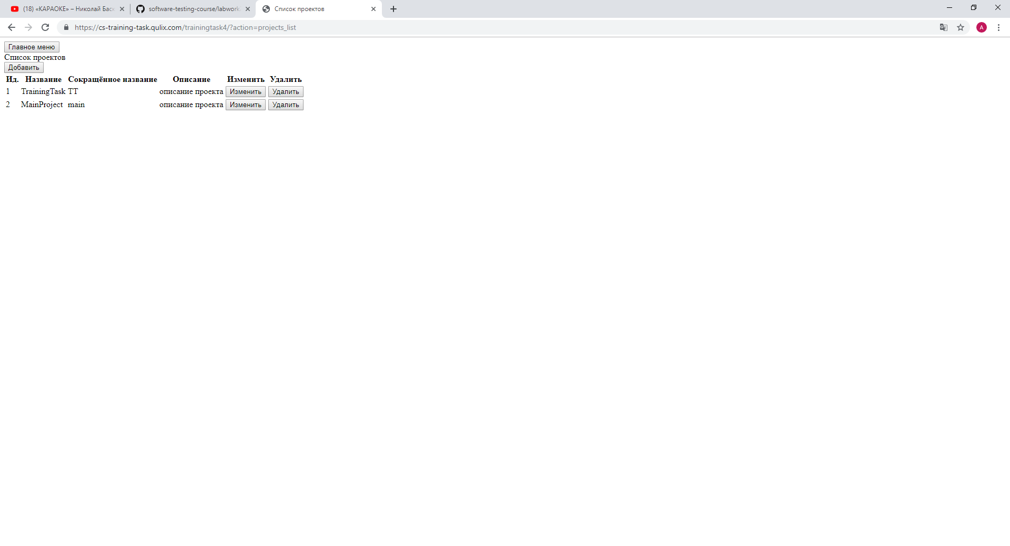

**В разделе «Задачи» невозможно выбрать разраба после создания задачи без установки разраба**

**Type**: critical

**Version**: 1

**Environment**: qa

**Description:** <https://cs-training-task.qulix.com/trainingtask4/?action=tasks_list>

Steps: click «Список задач»

**Expected**: user have the button for every task “Назначить разраба»

**Actual**: nothing button

**Attachments**:

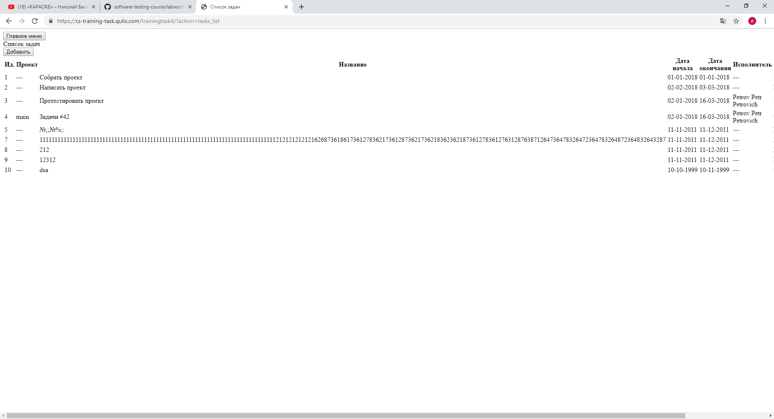

**При удалениии в разделе «Список проектов» одного из проекта не удаляются в разделе «Список задач» задачи, которые были к ним привязаны**

**Type**: critical

**Version**: 1

**Environment**: qa

**Description:** <https://cs-training-task.qulix.com/trainingtask4/?action=tasks_list>

Steps: click «Список проектов» - Нажать на «Удалить» - клик «Главное меню» - клик «список задач»

**Expected**: Задачи, которые были привязаны к данному проекту, удалились

**Actual**: Задачи, которые были привязаны к данному проекту, не удалились

**Attachments**:

